BAB V
Menggunakan Peramban Berkas

Untuk melakukan manajemen berkas pada komputer, Anda dapat menggunakan aplikasi peramban berkas yang bernama Nautilus. Nautilus ini mempunyai fungsi yang sama dengan Windows Explorer pada Microsoft Windows. Bab ini menjelaskan mengenai cara menggunakan Nautilus untuk keperluan manajemen berkas sekaligus mengenalkan konsep manajemen berkas yang ada di sistem operasi berbasis Linux.

Menggunakan Nautilus
Untuk melakukan pengelolaan berkas menggunakan Nautilus sangatlah mudah. Bagi Anda yang sudah biasa menggunakan Microsoft Windows tidak akan mengalami kesulitan karena yang berbeda hanyalah “penampakannya” saja (menu dan bahasa saja yang berbeda). Cara men-copy dan paste berkas dan atau folder, menyeleksi folder atau berkas tidak berbeda antara BlankOn dan Windows. Demikian pula membuat folder, mengganti nama folder dan atau berkas, menghapus folder atau berkas juga sama dengan Windows. Membuka file atau folder yang ada di Nautilus pun sama dengan Windows yaitu dengan klik ganda. Misalkan kita hendak menghapus folder atau berkas, kalau menggunakan tombol Del berkas atau folder akan dipindah ke folder Tong Sampah (Recycle Bin kalau di Windows) tetapi jika menggunakan menggunakan tombol Shift + Del berkas atau folder akan benar – benar dihapus.
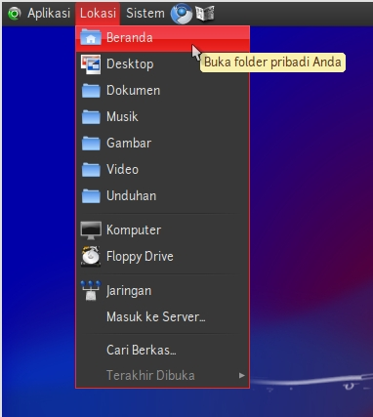
Gambar 5.1. Membuka peramban berkas melalui menu Lokasi

Anda bisa mengklik folder yang ingin Anda buka melalui menu Lokasi. Berikut adalah folder yang bisa Anda buka melalui menu tersebut :
- Folder Beranda / Home merupakan folder yang berisikan berkas-berkas milik pengguna.
- Destop, merupakan folder di dalam folder beranda yang berisikan berkas yang bisa Anda lihat di Desktop.
- Dokumen, merupakan folder di dalam folder beranda yang diperuntukkan untuk menyimpan dokumen.
- Musik, merupakan folder di dalam folder beranda yang diperuntukkan untuk menyimpan musik.
- Gambar, merupakan folder di dalam folder beranda yang diperuntukkan untuk menyimpan gambar atau foto.
- Video, merupakan folder di dalam folder beranda yang diperuntukkan untuk menaruh video.
- Unduhan, merupakan folder di dalam folder beranda yang diperuntukkan untuk menaruh berkas unduhan.

Folder – folder tersebut tidaklah mutlak. Folder tersebut sudah disediakan demi kenyamanan Anda. Pada kenyataannya Anda (sebagai pengguna biasa) dapat membuat folder sebanyak yang Anda inginkan dan di mana saja asal di dalam folder beranda.

Hierarki Partisi

Pada sistem operasi berbasis Linux, Anda tidak akan mengenal istilah drive seperti pada Microsoft Windows. Folder paling atas yang ada di sistem adalah folder / atau root yang merupakan isi partisi sistem.
Melalui desktop GNOME, Anda bisa membuka folder ini melalui menu Lokasi > Komputer > Sistem Berkas. Di dalam folder / terdapat berbagai subfolder yang memiliki fungsi masing-masing, yaitu :
- /bin, menyimpan binari atau program yang sangat penting untuk sistem.
- /boot, menyimpan data-data yang diperlukan untuk melakukan booting system.
- /cdrom, merupakan titik kait/mount point jika Anda memasukkan CD/DVD-ROM.
- /dev, menyimpan informasi yang bertautan dengan piranti keras yang terpasang ke sistem. Biasanya diperlukan untuk merujuk suatu lokasi piranti keras yang ada di sistem.
- /etc, menyimpan konfigurasi sistem berbentuk file teks.
- /home, menyimpan data-data yang dimiliki oleh pengguna non-administratif.
- /lib, menyimpan pustaka sistem yang sangat penting.
- /media, tempat untuk melakukan mounting suatu penyimpan data.
- /opt, tempat untuk menyimpan berkas-berkas piranti lunak pihak ketiga misal xampp, adobe reader.
- /sbin, menyimpan binari atau program yang penting untuk melakukan administrasi sistem.
- /tmp, menyimpan berkas-berkas yang bersifat sementara. Bila Anda sedang melihat www.youtube.com, berkas film yang dilihat tersimpan disini. Jadi jika film yang Anda lihat sudah selesai, tinggal salin berkas ke folder pilihan Anda. Ini merupakan keuntungan menggunakan BlankOn melihat youtube sekaligus mengunduhnya tanpa bantuan piranti lunak lain.
- /usr, menyimpan berkas-berkas pendukung piranti lunak yang terpasang di sistem. Wallpaper, ikon, atau berkas suara yang digunakan sistem tersimpan disini.
- /var, menyimpan berkas-berkas yang selalu berubah atau variabel, seperti catatan sistem, e- mail pengguna, dsb.
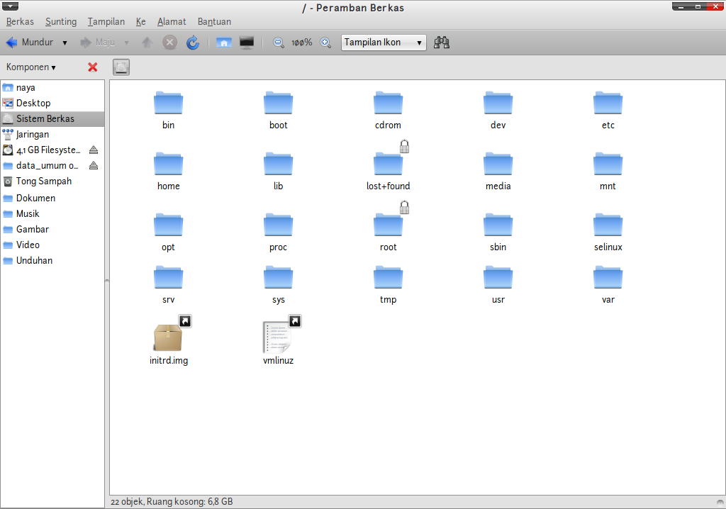
Gambar 5.2 Isi dari folder root (/)

Hak Akses Berkas dan atau Folder
Setiap berkas dan folder memiliki pemilik serta izin masing-masing. Tidak semua folder bisa diakses dan diubah oleh semua pengguna. Hal ini untuk menjaga kestabilan sistem dan menghindari pengguna yang ceroboh atau sengaja untuk merusak sistem. Pengguna biasa hanya bisa mengelola berkas di dalam folder/home/akunpengguna yang memang dimiliki oleh pengguna bersangkutan. Anda bisa membukanya melalui menu Lokasi > Beranda pada desktop GNOME.
Selain folder tersebut, pengguna harus mempunyai izin khusus dari administrator sistem. Penamaan berkas di Linux juga sangat berbeda dengan Windows. Di Linux, penamaan berkas bersifat Case Sensitive. Jadi, Anda bisa membuat berbagai berkas dengan nama yang sama, tetapi dengan case yang berbeda. Contohnya, Anda bisa membuat berkas “Berkasku”, “berkasKU”, “berkasku”, “berKASku”, dsb dalam satu folder tanpa ada konflik.
Untuk membuka isi partisi selain partisi sistem atau suatu media penyimpanan, partisi yang ingin Anda buka harus di-mounting ke suatu folder (umumnya di bawah folder /media) sehingga isi dari partisi atau media penyimpanan tersebut bisa dilihat dan dikelola hanya dengan membuka folder tersebut. Jika sedang menggunakan desktop, Anda tidak perlu melakukan mounting secara manual setiap ingin membuka isi media peyimpanan karena BlankOn sudah melakukannya untuk Anda. Anda bisa melihat isi media penyimpanan melalui menu Lokasi > Komputer pada desktop GNOME. Hal unik lainnya pada manajemen berkas di Linux adalah pengaturan hak aksesnya yang sangat detail dan ketat. Setiap berkas atau folder yang ada di partisi Linux memiliki beberapa parameter mengenai hak akses, yaitu :
- Pengguna pemilik berkas/folder, berisi id pengguna dari pemilik suatu berkas/folder.
- kelompok pemilik berkas/folder, berisi identitas kelompok yang memiliki suatu berkas/folder.
- Hak akses untuk pemilik, berisikan hak apa saja yang boleh dilakukan oleh pengguna pemilik berkas/folder terhadap suatu berkas/folder.
- Hak akses untuk kelompok, berisikan hak apa saja yang boleh dilakukan oleh kelompok pemilik berkas/folder terhadap suatu berkas/folder.
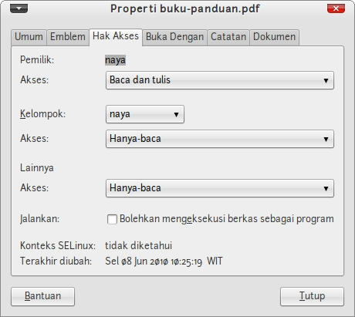
Gambar 5.3. Pengaturan hak akses pada berkas buku-panduan.pdf

Hak akses untuk yang lainnya, berisikan hak apa saja yang boleh dilakukan oleh pengguna selain pemilik dan kelompok selain kelompok pemilik terhadap suatu berkas/folder. Setiap objek hak akses yang ada di atas memiliki tugas hak, yaitu : Baca (Read), Tulis (Write), dan Eksekusi (eXecution). Setiap objek hak akses juga bisa memiliki perpaduan hak yang berbeda, ada yang bisa dibaca saja, ada yang bisa dibaca dan dieksekusi saja, dan ada juga yang memiliki hak mutlak (baca, tulis dan eksekusi).
Untuk mengatur hak akses dari berkas/folder, klik kanan pada berkas/folder yang ingin diubah hak aksesnya, lalu klik pada menu Properties. Pada jendela Properti, klik pada tab Hak Akses.
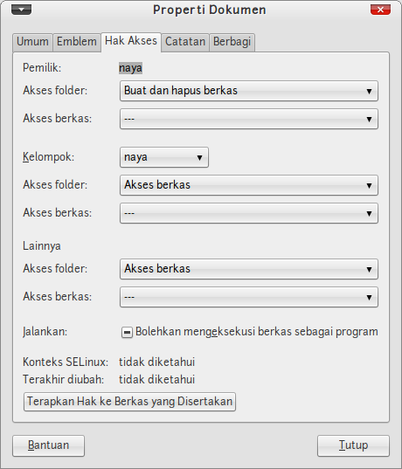
Gambar 5.4. Pengaturan hak akses pada folder Dokumen

Berikut adalah penjelasan dari masing – masing pengaturan :
- Mengatur pemilik dari berkas/folder. Yang hanya bisa mengatur pemilik dari suatu berkas/folder adalah administrator.
- Mengatur kelompok yang memiliki berkas/folder. Yang bisa mengatur bagian ini adalah pemilik berkas/folder tersebut.
- Mengatur hak apa saja yang bisa dilakukan oleh pemilik berkas.
- Mengatur hak apa saja yang bisa dilakukan oleh kelompok/grup pemilik berkas.
- Mengatur hak apa saja yang bisa dilakukan oleh pengguna selain pemilik atau anggota kelompok.

Jika Anda mengatur hak akses pada folder beserta berkas yang terdapat di dalam folder tersebut, Anda dapat mengklik Terapkan Hak ke Berkas yang Disertakan. Bila sudah selesai, klik tombol Tutup.

Mengakses Media Penyimpanan Lain

Bila Anda mencolokkan flashdisk atau eksternal harddisk, isi flashdisk/eksternal harddisk akan langsung terbuka. Demikian pula bila Anda memasukkan CD atau DVD yang berisi berkas nonmultimedia, isi CD atau DVD akan langsung terbuka. Tetapi jika tidak, Anda dapat membuka media penyimpanan (flashdisk, CD atau DVD atau eksternal harddisk) dengan mengklik menu Lokasi lalu pilih media penyimpanan yang ingin Anda buka isinya. Selain itu, Anda juga bisa memilih menu Lokasi > Komputer dan klik ganda pada media penyimpanan.

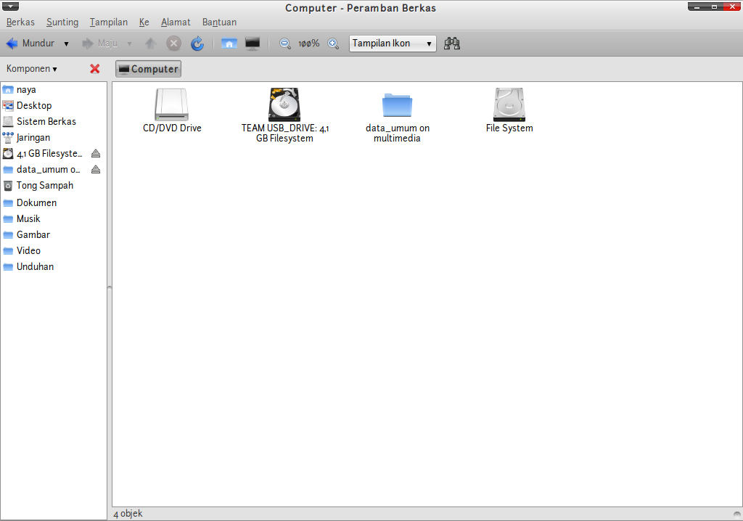
Gambar 5.5. Melihat semua media penyimpanan yang terpasang

Jika Anda sudah selesai menggunakan suatu media penyimpanan, Anda dapat melepasnya dengan mengklik ikon di sebelah kanan nama media penyimpanan pada bagian kiri peramban berkas. Alternatifnya, Anda bisa klik menu Lokasi > Komputer, lalu klik kanan pada media penyimpanan yang ingin dilepas dan klik menu “Keluarkan Media”.

Memampatkan Berkas/Folder
Berkas termampatkan berfungsi untuk mengelompokkan bebeberapa berkas/folder menjadi sebuah berkas untuk memudahkan proses backup. Tidak hanya dikelompokkan, data juga akan diperkecil ukurannya sehingga sangat cocok untuk pertukaran data. Untuk melakukan arsip pada Nautilus, klik pada beberapa berkas yang ingin dimampatkan, lalu klik kanan dan pilih menu “Mampatkan”.

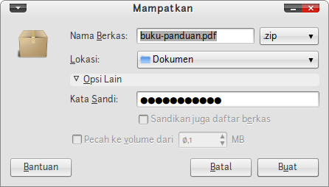
Gambar 5.6 Memampatkan berkas

Kemudian, tentukan nama berkas hasil pemampatan, lokasi serta format pemampatan. Format pemampatan yang didukung antara lain : 7z, RAR, ZIP, TAR, TAR.GZ, dll. Untuk melakukan pengaturan tambahan seperti untuk menambahkan kata sandi, Anda bisa klik pada “Opsi lain”. Setelah semua pengaturan selesai, klik pada tombol “Buat”.

Mencari berkas/folder
Untuk mencari berkas/folder yang tidak Anda ketahui tempatnya, Anda bisa menggunakan fitur pencarian yang sudah terintegrasi dengan peramban berkas Nautilus. Untuk melakukan pencarian, Anda bisa klik tombol cari pada bagian toolbar Nautilus. Kemudian, ketik nama berkas yang ingin dicari pada kotak yang disediakan, lalu tekan tombol Enter.
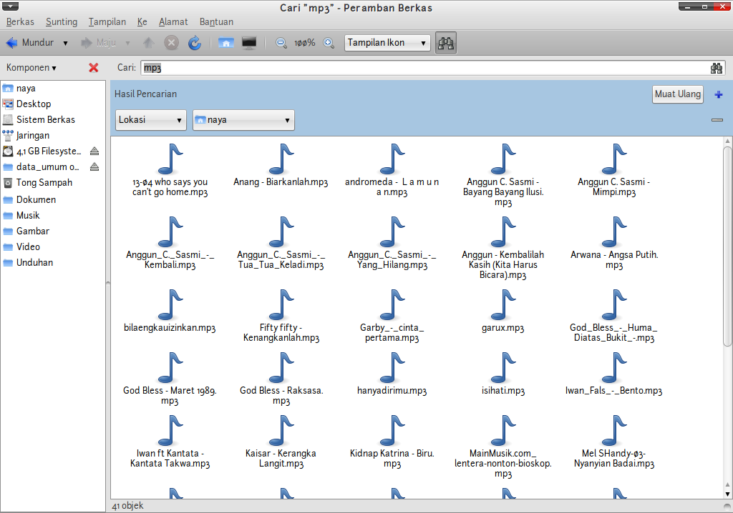
Gambar 5.7 Mencari berkas pada Nautilus

Jika menginginkan pencarian yang lebih mendetail, Anda bisa menggunakan fitur cari berkas melalui menu Lokasi > Cari Berkas pada desktop. Kemudian, ketik nama berkas yang ingin dicari pada kotak “Nama berisi”dan lokasi pencarian pada “Cari dalam folder”. Untuk lebih detail lagi, Anda bisa menambahkan opsi pencarian dengan memilih “Berkas pilihan lainnya” dan isi opsi yang disediakan. Setelah semua selesai, klik tombol “Cari” untuk melakukan pencarian.

Membakar data CD/DVD
Selain sebagai peramban berkas, Nautilus juga bisa digunakan untuk membakar CD/DVD guna menyimpan data. Untuk membuka fitur ini, klik menu Aksesoris > CD/DVD Creator pada Desktop GNOME.
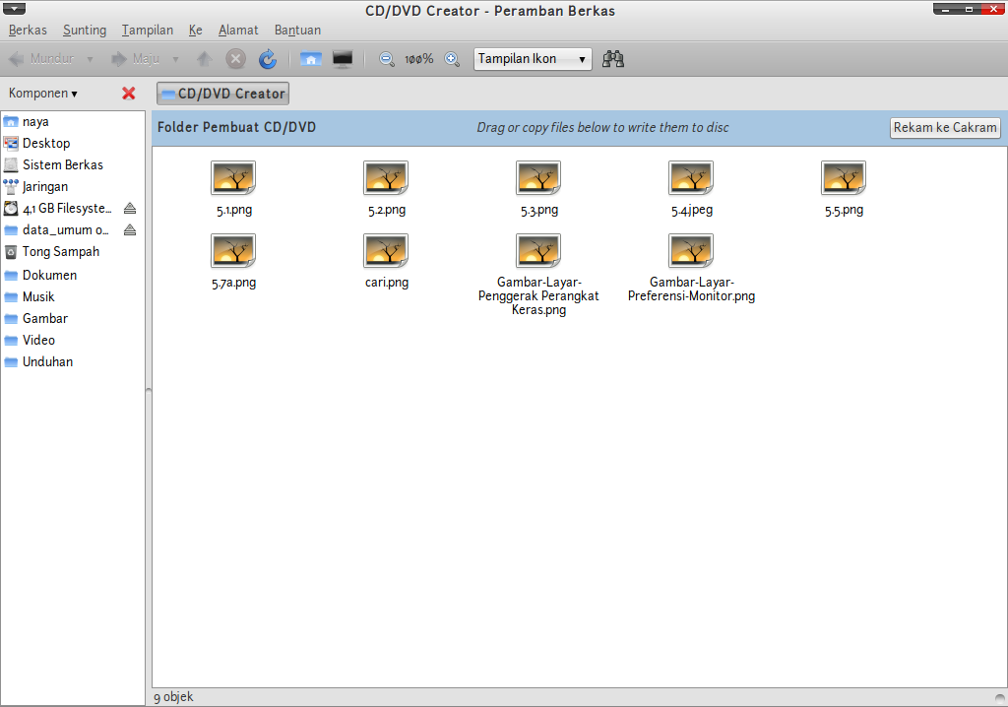
Gambar 5.8 Pembakar CD/DVD built-in pada Nautilus

Silahkan salin berkas atau folder yang ingin Anda rekam ke CD/DVD dengan cara yang sudah dijelaskan di atas. Kemudian, klik tombol “Rekam ke Cakram” jika sudah selesai menyalin berkas/folder yang ingin direkam ke CD/DVD. Sebelum memulai pembakaran/perekaman, Anda menentukan cakram CD/DVD yang akan digunakan untuk pembakaran pada bagian “Cakram yang ditulisi”, kemudian menentukan label atau nama dari CD/DVD pada bagian “Nama Cakram”. Kemudian, klik tombol “Bakar” untuk memulai pembakaran.

Berbagi folder melalui Jaringan
Sebelum berbagi suatu folder ke jaringan, Anda harus memasang paket Samba terlebih dahulu. Samba merupakan server berbagi berkas yang bisa digunakan antarplatform antara lain : Windows, Linux, Mac OS X, Solaris, dsb.
Cara memasang samba tergolong mudah. Buka Nautilus lalu pilih folder yang hendak dibagi. Klik kanan folder tersebut pilih menu Pilihan Berbagi.
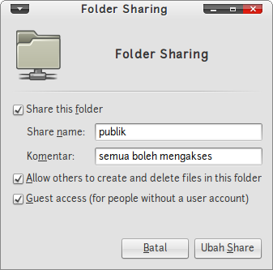
Gambar 5.9 Berbagi suatu folder

Beri centang pada “Share this folder” untuk mengaktifkan fitur berbagi folder dan beri nama sharing folder yang akan dimunculkan pada saat mengakses folder pada kotak teks yang tersedia. Agar pengakses bisa menulis isi folder yang terbagi, beri centang pada “Allow other people to write in this folder” dan beri centang “Guest Access” agar folder bisa diakses tanpa perlu autentifikasi id pengguna dan password. Setelah semua selesai, klik tombol “Buat Share”. Pilih Add the permissions automatically”. Akan muncul emblem tangan di folder yang kita bagi pakai. Sekarang, komputer lain di jaringan sudah bisa mengakses folder yang Anda bagi.

Peramban Jaringan
Selain untuk mengelola berkas secara lokal, Nautilus juga bisa dimanfaatkan untuk mengelola berkas yang ada di jaringan dengan menggunakan protokol SMB (Protokol berbagi folder antarsistem operasi), SSH, FTP, dan WebDAV. Untuk melihat jaringan di sekitar seperti melalui protokol SMB, Anda bisa klik menu Lokasi > Jaringan. Kemudian, Anda bisa melihat nama komputer yang ada di sekitar jaringan Anda.
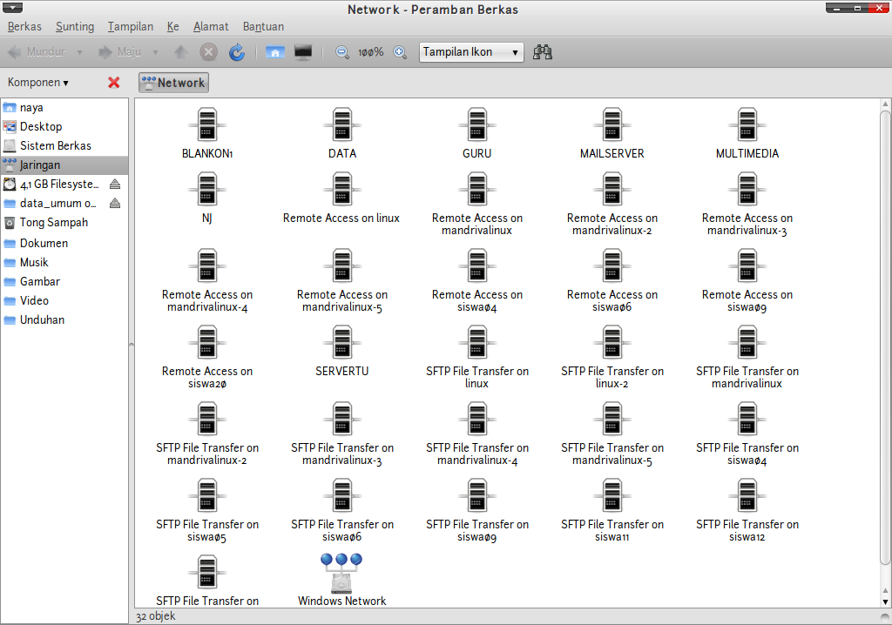
Gambar 5.10 Peramban Jaringan pada Nautilus

Sedangkan, untuk mengelola berkas yang ada di jaringan selain SMB, Anda bisa klik menu Lokasi > Masuk ke Server. Lalu, tentukan jenis layanan beserta parameternya. Setelah semua selesai, klik pada tombol “Sambung”. Nautilus akan melakukan sambungan terhadap protokol tersebut dan membukakan jendela peramban untuk mengelola berkas pada sambungan tersebut. Selain itu, Nautilus juga akan membuat item baru pada menu Lokasi, Desktop dan pada sidebar di bagian kiri jendela peramban berkas yang berfungsi untuk merujuk ke sambungan jaringan yang baru dibuat.

